南京大学软件学院研究生
论文撰写基本要求（格式）

说 明*
由于本院招收的研究生生源来自不同学科的较多，学业水平也存在较大差异，所以对论文要求的理解和撰写的格式也不尽相同。为了规范和达到学院对研究生论文的基本要求，特制定本格式模板供研究生在撰写论文时参考。论文写作和排版是一个辛苦活，排版质量代表作者的学术态度。请开始写作前认真并仔细研读此格式模板，若不按此格式模板要求写作者，学院拒绝审核，并不安排答辩。



研 究 生 毕 业 论 文
（申请工程硕士学位）

论文题目 | 面向企业协作管理软件超级账号 会话系统的  设计与实现
作者姓名 | 顾必成
学科、专业名称 | 工程硕士(软件工程方向)
研究方向 | 软件工程
指导教师 | 姜远 教授

2018年 2 月 26 日

学 号： MF1632019
论文答辩日期： 2018年 2月 26日
指 导 教 师： （签字）

面向互联网应用的会话系统的
设计与实现

作 者: | 顾必成
指导教师: | 姜远 教授

南京大学研究生毕业论文
(申请工程硕士学位)

南京大学软件学院
2018年3月

The Design and Implementation of ×××× Based on ××××

Bicheng, Gu

Submitted in partial fulfillment of the requirements for the degree of Master of Engineering

Supervised by
Professor Jiang, Yuan

Software Institute
NANJING UNIVERSITY
Nanjing, China
June, 2016

摘 要
摘要的写作要领：摘要是整篇论文的浓缩，需要通过摘要告诉读者，本文做了一件什么工作，并需要简要说明：1) 为什么要做这件工作，简述其中的背景与意义；2) 用什么方法或者技术做这个工作，并简述为什么选择这些方法和技术；3) 做出来之后最终的效果与结果如何。
范例如下：
随着社会信息化水平的不断提高，当今社会已是一个互联网的时代，互联网的普及正在改变越来越多人解决问题的方式。从以前复杂、低效的书信交流，到现在简捷、高效的网络聊天，互联网正在影响着人们交流与沟通的方式。这种交流方式对于企业内部人员的沟通和客户与客户之间的交流都非常适合，也成为了越来越多、各行各业的人进行信息交流的首选途径。
企业都追求信息的一致性和及时性。在一个系统中，需要一个会话系统来保证用户之间信息及时性，一致性和持久性。例如，一个购物网站中，消费者看中了一件商品并对此商品产生了一些疑问，此时及时联系商家就显得尤为重要。如果有一个会话系统，能够及时传递用户和商家之间的消息，以及及时掌握一些商家或商品的动态消息，也就方便了消费者和商家。
在此背景下，我用了nodejs语言，针对不同端（web，android，ios），应用了engine.io，net等技术，开发了一套会话系统。该系统能使用户快速共享信息,提升工作效率,给工作的开展提供了便利。信息的交流和沟通能够高效、快速的达成各种目的，完成各种任务。此系统间的信息传递基于Socket,它能有效处理高负荷的信息吞吐,避免发生信息阻塞,内容信息的发送和接收速度快、网络占有率较低、安全性好,而且很容易通过编程的方式实现功能。

注：摘要内容，建议写一页篇幅。
- 可以考虑写成4段左右：
  - 本文研究的问题（这是一个有趣的问题，是一个还没有得到很好解决的问题）；
  - 本文对那些研究背景（最好是与业务方案有关，而不是.NET或J2EE）进行了综述；
  - 本文提出或设计了什么方案，该方案具体是什么；
  - 本文的方案的contribution，有什么优点，可以用于那些应用场合，有无实验数据支撑自己的方案

关键词：微服务、Docker、Nodejs、engine.io、Protobuf、Zookeeper

Abstract
With the rapid development of computer information technology, the office information system of government is developing rapidly. The building of the information system of the Letters and Visits is very important work for comprehensive management of social security.The information system of the Letters and Visits realized to reflect social instability occurs timely and accurately, to collect information unitedly, it helps to provide an accurate basis for scientific decision making for leaders.
The old management of the Letters and Visits in a government department of Guangzhou mainly transfers case through paper files or the bureau information platform of government,case acceptance and registration are all done by hand, the network of the Letters and Visits is not established in all districts,inefficiency,and communication cost is very high.Therefore,we develop the information system of Guangzhou Letters and Visits(GLVIS) on B/S design pattern.The GLVIS uses J2EE and standard three-tier architecture,it adopts MVC pattern for designing and some advanced technologies,such as Spring,Struts,Hibernate etc.

Keywords：MVC, Spring, Struts, Hibernate

目 录
摘 要 I
Abstract II
图目录 V
表目录 VI
第一章 引言 1
1.1 项目背景 1
1.2 国内信访维稳系统的发展概况 1
1.3 本文主要研究的工作 1
1.3.1 可补充三级标题 2
1.3.x 可补充三级标题 2
1.x 可补充二级标题 2
1.5 本文的组织结构 2
第二章 技术综述 3
2.1 MVC模式 3
2.2 Struts 4
2.2.1 可补充三级标题 4
2.2.x 可补充三级标题 4
2.x 可补充二级标题 4
2.4 本章小结 4
第三章 信访维稳系统的分析与设计 5
3.1项目总体规划 5
3.2 系统需求分析 6
3.3系统总体设计与模块设计 6
3.3.1总体结构 6
3.3.x 可补充三级标题 6
3.x 可补充二级标题 6
3.5 本章小结 6
第四章 信访维稳系统的实现 7
4.1个人导航的实现 7
4.1.1 个人工作台的实现 7
4.1.2 延期审核的实现 7
4.1.x 可补充三级标题 9
4.2信访业务 9
4.2.1 案件登记 9
4.2.2 综合查询 9
4.2.x 可补充三级标题 9
4.3 统计分析 9
4.3 知识库 9
4.x 可补充二级标题 9
4.5 本章小结 9
第五章 总结与展望 10
5.1 总结 10
5.2 进一步工作展望 10
参 考 文 献 11
致 谢 13
附 录 14
参 与 项 目 15
版权及论文原创性说明 16

图目录
图3.1系统总体结构 15
图3.2系统总体结构 16
图4.1 MyWorkController类代码 19

表目录
表 4.1个人工作台模块主要类 10

第一章 引言

1.1 项目背景
随着社会信息化水平的不断提高，当今社会已是一个互联网的时代，互联网的普及正在改变越来越多人解决问题的方式。从以前复杂、低效的书信交流，到现在简捷、高效的网络聊天，互联网正在影响着人们交流与沟通的方式。这种交流方式对于企业内部人员的沟通和客户与客户之间的交流都非常适合，也成为了越来越多、各行各业的人进行信息交流的首选途径。而在如今飞速发展的时代，信息及时性就显得愈发重要。例如，一个购物网站中，消费者看中了一件商品并对此商品产生了一些疑问，此时及时联系商家就显得尤为重要。如果有一个会话系统，能够及时传递用户和商家之间的消息，以及及时掌握一些商家或商品的动态消息，也就方便了消费者和商家。
所以这个会话系统构建了用户之间的信息桥梁，使得用户之间的交流更加便捷。

第一章 绪论/引言, 讲述做什么(约5页)，为什么要做这个研究工作，做这个工作的大背景和小背景各是什么，做了这个工作有什么具体的意义，在做这个研究工作的过程中会遇到哪些问题。

- 在本章中要说明：
  - 本文的项目的整体背景
  - 所要解决的问题
  - 选题意义
  - 本文的解决方案
  - 本文的主要工作
  - 本文的结构
- 写作本部分时必须加入参考文献的引用。
- 建议大约5页左右。

1.2 国内的发展概况

1.3 本文主要研究的工作
本文所研究的会话系统，是一个能够基本适用于各类型互联网应用的模块。几乎不依赖于主系统的逻辑，即插即用。涉及到主系统业务逻辑的代码可以专门写在此会话系统的后台接口模块中。此会话系统提供了Web端，Android端，IOS端的SDK（Software Development Kit），可广泛应用于各ERP（Enterprise Resource Planning）管理软件，游戏服务器，聊天服务器等，都能满足用户之间或者用户与系统之间的信息交互。
在此背景下，结合上述用户的需求，我用了nodejs语言，针对不同端（web，android，ios），应用了engine.io，net等技术，开发了一套会话系统。该系统能使用户快速共享信息,提升工作效率,给工作的开展提供了便利。信息的交流和沟通能够高效、快速的达成各种目的，完成各种任务。此系统间的信息传递基于Socket,它能有效处理高负荷的信息吞吐,避免发生信息阻塞,内容信息的发送和接收速度快、网络占有率较低、安全性好,而且很容易通过编程的方式实现功能。
整个系统分为四大模块——三端客户端SDK（三端为Web，Android，IOS，本文之后简称Client），客户端连接器（本文之后简称Connector），后端转发器（本文之后简称Backend），业务逻辑服务器（本文之后简称Server）。Client端从主业务逻辑系统获取改userId所需要连接的Connector（hash路由）。客户端与Connector建立连接，连接时需要携带后端授权token；Connector集群出现机器增减时，客户端可以根据服务器端的触发事件重定向
以事务内聊天为例，根据一致性hash，将该事务内的所有聊天hash到Backend上，此时可以将该事务内的所有成员都缓存到服务器上，通过RPC调用保持缓存中数据的准确性。同理讨论组消息，可以按照事务Id 进行hash，事务内缓存整个讨论组成员。
Backend验证完信息的安全性之后，将目标toUserId根据一致性hash，传递给目标Connector，Connector根据toUserId从连接map中获取改用户的channel，然后发给Client端。
Server负责处理业务逻辑，接受三端传递参数，处理请求，操作数据库并返回结果。Server提供了数据查询，统计，业务逻辑操作等功能。

1.3.1 可补充三级标题

1.3.x 可补充三级标题

1.x 可补充二级标题

1.5 本文的组织结构
本文的组织结构如下：
第一章 引言部分。介绍了项目背景，国内在该方向的研究现状。
第二章 技术综述。将项目所要涉及的技术做了介绍，包括项目总体架构微服务，docker等技术，实现语言Nodejs，消息传递协议Engine.io，消息传递格式Protobuf，数据访问层Mongodb，Redis，服务发现及配置管理技术Zookeeper。
第三章 会话系统的分析与设计。介绍了项目的整体概述，包括系统的用户角色和系统功能概述；提出项目基本需求，并对项目总体设计思路进行了概述，包括功能性需求和非功能性需求；介绍了项目的总体架构设计，对项目模块进行了划分、设计了项目接口，并对系统数据结构进行了设计。
第四章 会话系统的具体实现。在需求分析的基础上，重点阐述了项目Client模块，Connector模块，Backend模块，后台接口模块以及集群管理模块的实现细节。
第五章 总结与展望。总结论文期间所做的工作，并且就该会话系统的未来扩展作了进一步展望。

第二章 技术综述

2.1 微服务

2.1.1 微服务架构
微服务架构是一项在云中部署应用和服务的新技术。“微”狭义来讲就是体积小、著名的“2 pizza 团队”很好的诠释了这一解释（2 pizza 团队最早是亚马逊 CEO Bezos提出来的，意思是说单个服务的设计，所有参与人从设计、开发、测试、运维所有人加起来 只需要2个披萨就够了）。而所谓“服务”，一定要区别于系统，服务一个或者一组相对较小且独立的功能单元，是用户可以感知最小功能集。
微服务最早由Martin Fowler与James Lewis于2014年共同提出，微服务架构风格是一种使用一套小服务来开发单个应用的方式途径，每个服务运行在自己的进程中，并使用轻量级机制通信，通常是HTTP API，这些服务基于业务能力构建，并能够通过自动化部署机制来独立部署，这些服务使用不同的编程语言实现，以及不同数据存储技术，并保持最低限度的集中式管理。
微服务应用的一个最大的优点是，它们往往比传统的应用程序更有效地利用计算资源。这是因为它们通过扩展组件来处理功能瓶颈问题。这样一来，开发人员只需要为额外的组件部署计算资源，而不需要部署一个完整的应用程序的全新迭代。最终的结果是有更多的资源可以提供给其它任务。
微服务架构相对于之前的单体架构，优势有如下几点：
- 单体架构所有的模块全都耦合在一块，代码量大，维护困难，微服务每个模块就相当于一个单独的项目，代码量明显减少，遇到问题也相对来说比较好解决。
- 单体架构所有的模块都共用一个数据库，存储方式比较单一，微服务每个模块都可以使用不同的存储方式（比如有的用redis，有的用mongodb等），数据库也是单个模块对应自己的数据库。
- 单体架构所有的模块开发所使用的技术一样，微服务每个模块都可以使用不同的开发技术，开发模式更灵活。

2.1.2 docker
Docker 是一个开源的应用容器引擎，让开发者可以打包他们的应用以及依赖包到一个可移植的容器中，然后发布到任何流行的 Linux 机器上，也可以实现虚拟化。容器是完全使用沙箱机制，相互之间不会有任何接口（类似 iPhone 的 app）。几乎没有性能开销,可以很容易地在机器和数据中心中运行。最重要的是,他们不依赖于任何语言、框架包括系统。
使用docker技术应用于微服务架构有以下优势：
- 隔离，抽象，可移植性
容器是操作系统内存中的应用隔离，我们并不知道这些相关的服务是不是运行在同一个机器上，通过容器抽象来共享主机的操作系统资源。得益于Docker，我们可以从头建立一个分布式应用，根据应用的需求定制环境，并复用在所有Docker主机上。还可以省去不重要安装，环境依赖，将环境改变控制在容器内，从而保持操作系统的纯净。
- 轻量级
Docker轻量级，开销很少，这使得它成为一个开发immutable infrastructure的绝佳工具，并且所有组件都很容易被替代。使用Docker 可以在同一台主机上运行更多的服务和应用，不会产生性能损失和额外的容量。
- 版本化的镜像
Docker通过Docker镜像来交付环境，可以用Docker的强大的tag机制指定你的镜像的版本。这意味着你可以版本化你的整个微服务环境，不管应用是Java、Python、Ruby还是其它完全独立于主机操作系统的语言写的，都可以拥有一个同质的打包系统。
- 可复用
Docker组件是可以重用的。之前精心设计的镜像，可以通过base imge被重用，并且不需要从零开始构建。
- 可测试
Dockerfile描述了Docker的环境，以及能够使我们的应用运行于其上的必要的步骤。每次Docker构建的过程，都是对这个步骤的测试，测试其能否为我们的应用程序执行创建一个完美的运行环境。
“超级账号”系统采用了微服务架构，超级账号各个模块（网关，事务，物资，文件，权限，会话等）都是一个服务，每个服务都会打包部署在docker镜像里。相比与单体架构更加灵活，可移植性好。一个服务出现故障时不必重启整个项目导致整个项目不能使用。只需要维护有故障的服务，从而不影响其他服务的运行和用户的使用。

2.2 项目实现技术

2.2.1 Nodejs
正文部分：小四字体，1.5倍行距。
第二章 技术综述，陈述用什么做。针对第一章所分析的问题，应该采用哪些方法，列出国际国内所采用的一些相关方法与技术，论述作者对于这个问题的思考与分析，论述技术选型的理由，引出本文的技术方案（约5~15页）。
- 本论文中解决的问题可能的解决方案，使用到的技术、原理的概述。比如：工作流模型，某嵌入式芯片等。
- 可以分为两章，也可以为一章。如果为两章，建议其中一章为主体技术，另一章为其它相关技术。相关技术写作中不要使用到过多与自己工作无关的细节技术。写作时应当考虑到与以后几章的衔接。写作本部分时必须加入参考文献的引用。
- 提到的技术必须在论文的后续章节得到真正应用。
- 请不要将业界共有的知识内容（大学本科教学内容或其它人所共知的知识）放入本章。
- 大约5-15页。
- 本部分和第一章请尤其注意避免抄袭。
- 抄袭：原封不动的使用网站、书籍、论文中的文字和图片。除非加双引号并加入引用，否者均会被视为抄袭。
- 请按照论文的内容需要和行文风格分析、概述所需引用的知识内容。
- 学校将通过论文自动比对系统检查学位论文。
Node.js 是一个基于 Chrome V8 引擎的 JavaScript 运行环境。
Node.js 使用了一个事件驱动、非阻塞式 I/O 的模型，使其轻量又高效。
Node.js 的包管理器 npm，是全球最大的开源库生态系统。
Node.js有三大特点：
- 事件驱动
传统的web server多为基于线程模型。你启动Apache或者什么server，它开始等待接受连接。当收到一个连接，server保持连接连通直到页面或者什么事务请求完成。如果他需要花几微妙时间去读取磁盘或者访问数据库，web server就阻塞了IO操作（这也被称之为阻塞式IO).想提高这样的web server的性能就只有启动更多的server实例。
相反的，Node.Js使用事件驱动模型，当web server接收到请求，就把它关闭然后进行处理，然后去服务下一个web请求。当这个请求完成，它被放回处理队列，当到达队列开头，这个结果被返回给用户。这个模型非常高效可扩展性非常强，因为webserver一直接受请求而不等待任何读写操作。（这也被称之为非阻塞式IO或者事件驱动IO）
https://www.cnblogs.com/bici/p/6037798.html
- 异步IO模型
事件循环：在进程启动时，Node会创建一个类似于while(true)的循环，每执行一次循环体的过程称为Tick，每个Tick的过程就是查看是否有时间待处理。
观察者：每个时间循环中有一个或多个观察者，判断是否有事件要处理的过程就是向这些观察者询问是否又要处理的事件。
请求对象：从JavaScript发起调用到内核执行完I/O操作的过渡过程中，存在一种中间产物，就是请求对象。
I/O线程池：组装好请求、送入I/O线程池等待执行，完成第一步I/O操作，进入第二部分回调通知。（在Windows中，线程池中的I/O操作调用完毕之后，会将获取的结果存在req->result属性上，然后调用PostQueuedCompletionStatus()通知IOCP，告知当前对象操作已经完成。）
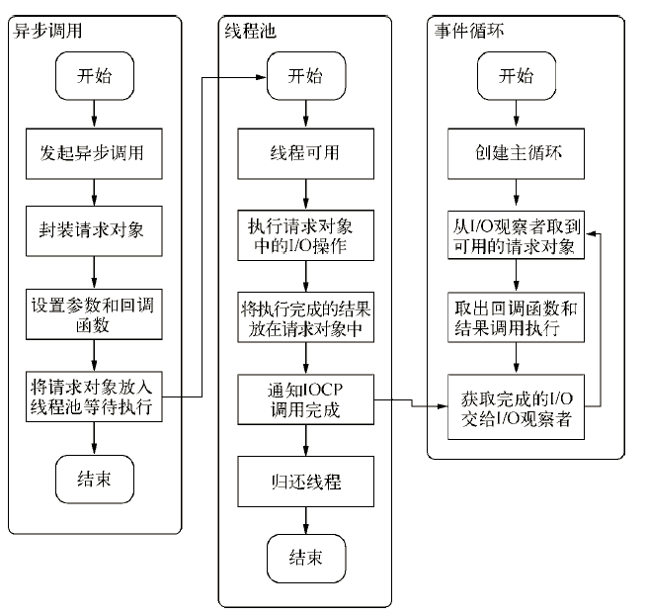
- 跨平台
兼容Windows和*nix平台主要得益于Node在架构层面的改动，它在操作系统与Node上层模块系统之间构建了一层平台层架构，即libuv。目前，libuv已经成为许多系统实现跨平台的基础组件。
https://www.cnblogs.com/yangzhinian/p/6534477.html

2.2.2 Nodejs与Java在并发性下的比较
由于主系统是用java语言编写，之前的会话系统是用java编写。为了高并发性下的性能保证，会话系统改用nodejs实现。
为了能适应高并发的情况（成千上万的连接），服务器需要采用异步非阻塞模式。但问题是，如果服务器代码的任何部分可能产生阻塞，你都需要开启一个线程。在这种级别的并发下,你不能去为每个连接创建线程。所以整个代码路径都需要异步非阻塞式的, 不仅仅在输入输出层，这就是Node比java擅长的地方。Node已经实现了超过5W的异步方式的模块，并散落在无数网页的代码示例里，所有的课程和教程都在使用这种异步方式。调试、显示、记录、集群管理、测试框架甚至更多其他更多代码都是非阻塞异步模式。[Issac Roth, 2014]
http://ourjs.com/detail/5373fba83f2b941e03000008

2.3 消息传递协议及消息格式相关技术

2.3.1 Engine.io
Engine.io其实是Socket.IO的一个跨浏览器，跨设备的底层实现的一个消息传递协议。它有如下特点：
- 最大程度的可靠性。它能建立连接甚至在如下环境：
- 代理和负载均衡
- 个人防火墙和杀毒软件
- 半自动的最小客户机大小：
- 延迟加载
- 减少冗余传输
- 扩展性
- 友好的负载均衡
- 100%Node.JS核心风格
- 没有api语法糖
- 用易读懂的javascript编写
Engine.io的主要目标是确保最可靠的实时通信。不同于以往的socket.io核心，它总是建立长轮询连接，一边测试，一边尝试升级到更好的传输方式。
在socket.io项目生命周期期间，如果依托HTML5 Websocket或者Flash Socket作为第一连接机制，会有很多问题。两者都是一种清晰的双向建立沟通的正确方式，但未来总体趋势是HTML5 Websocket。
基于Websockets的连接有两个基本的优点：
- 更好的服务器性能

2.3.2 Protobuf
Google Protocol Buffer(简称Protobuf) 是一种轻便高效的结构化数据存储格式，平台无关、语言无关、可扩展，可用于通讯协议和数据存储等领域。
优点：
- 平台无关，语言无关，可扩展。
- 提供了友好的动态库，使用简单。
- 解析速度快，比对应的XML快约20-100倍。
- 序列化数据非常简洁、紧凑，与XML相比，其序列化之后的数据量约为1/3到1/10。
Protobuf之所以小且快，就是因为使用变长的ZigZag编码规则，只保存有用的信息，节省了大量空间。
Protobuf对于1M以下的消息体有很高的效率，但是当消息体是大于1M的大块数据时，protobuf就变得低效了。

2.4 数据访问层相关技术

2.4.1 Mongodb
MongoDB是一个基于分布式文件存储的数据库。它由C++编写，旨在为WEB应用提供可扩展的高性能数据存储解决方案。MongoDB是一个介于关系数据库和非关系数据库之间的产品，是非关系数据库当中功能最丰富，也是最像关系数据库的。他支持的数据结构非常松散，是一个类似于json的bson格式，因此可以存储比较复杂的数据类型。Mongo最大的特点是他支持的查询语言非常强大，其语法有点类似于面向对象的查询语言，几乎可以实现类似关系数据库单表查询的绝大部分功能，而且还支持对数据建立索引。
https://baike.baidu.com/item/mongodb/60411?fr=aladdin
Mongodb的特点是高性能、易部署、易使用，存储数据非常方便。主要功能特性有：面向集合存储，以存储对象类型的数据；模式自由；支持动态查询；支持完全索引，包含内部对象；支持复制和故障恢复；使用高效的二进制数据存储，包括大型对象（如视频等）；自动处理碎片，以支持云计算层次的扩展性；支持RUBY，PYTHON，JAVA，C++，PHP，C#等多种语言；文件存储格式为BSON（一种JSON的扩展）；可通过网络访问。
在会话系统中，因为聊天消息中包含了@的成员列表等数据，存储这类比较复杂的数据适合用类json格式。随着用户量的增多，聊天记录的指数级增长，文档对象将是千万级别。在此级别下的数据，对有索引的ID的查询不会比mysql慢，而对非索引字段的查询，则是全面胜出。mysql实际无法胜任大数据量下任意字段的查询，而mongodb的查询性能就很好，而且写入性能同样很令人满意。

2.4.2 Redis
Redis是一个开源的使用ANSI C语言编写、支持网络、可基于内存亦可持久化的日志型、Key-Value数据库，并提供多种语言的API。
Redis优势：
- 异常快速：Redis的速度非常快，每秒能执行约11万集合，每秒约81000+条记录。
- 支持丰富的数据类型：Redis支持最大多数开发人员已经知道像列表，集合，有序集合，散列数据类型。这使得它非常容易解决各种各样的问题，因为我们知道哪些问题是可以处理通过它的数据类型更好。
- 操作都是原子性：所有Redis操作是原子的，这保证了如果两个客户端同时访问的Redis服务器将获得更新后的值。
- 多功能实用工具：Redis是一个多实用的工具，可以在多个用例如缓存，消息，队列使用(Redis原生支持发布/订阅)，任何短暂的数据，应用程序，如Web应用程序会话，网页命中计数等。
在会话系统中，有百千万级别的用户在聊天，查找记录，刷新最近会话列表等。若这些数据都从数据库查找，代价会非常大。若存在服务器内存中，虽然读取速度变快，但是随着用户量的指数级增长，内存压力会越来越大。而且一旦服务器出现故障，内存中的数据就全部丢失，不能做数据持久化。所以对于用户最近会话，最近消息等数据，用Redis存储是最优选择。
Redis支持5种类型的数据类型：字符串，哈希，列表，集合，有序集合。对于每个用户都维护一个最近会话列表，可以用有序集合，以时间戳为key，会话id为value。对于每个房间会话内容，可以用列表，保存最近100条会话记录。每次有新消息过来，把新消息push到队列头即可。

2.5 服务发现及配置管理相关技术

2.5.1 Zookeeper
Zookeeper 分布式服务框架是Apache Hadoop 的一个子项目，它主要是用来解决分布式应用中经常遇到的一些数据管理问题，如：统一命名服务、状态同步服务、集群管理、分布式应用配置项的管理等。
Zookeeper 作为一个分布式的服务框架，主要用来解决分布式集群中应用系统的一致性问题，它能提供基于类似于文件系统的目录节点树方式的数据存储， Zookeeper 作用主要是用来维护和监控存储的数据的状态变化，通过监控这些数据状态的变化，从而达到基于数据的集群管理。
在会话系统中，随着用户量的增多，提高了对会话服务器的可扩展性要求。所以要把每个服务器的ip地址用zookeeper管理起来，并根据用户id映射到相应的节点上。Zookeeper会实时监控服务器的状态，如果有新服务器加入或者有服务器宕机了，zookeeper能及时增添/删除节点。

2.6 本章小结
本章主要介绍了超级账号主系统以及会话系统用到的几个重要技术，研究了这些技术的功能，结构，工作原理，特性分析以及应用场景等内容。超级账号是用微服务架构搭建，每个子服务都是一个相对独立的系统，系统间用http和rpc调用传递数据信息，每个服务都用docker部署在服务器上。会话系统是用Node.js实现，并分析了该技术相比于之前多线程阻塞io服务器端模型的优势。接着介绍了会话系统的消息传递协议Engine.io和消息传输格式Protobuf。Mongodb和Redis是会话系统用来存储不同类型的数据所应用到的数据访问层的相关技术。Mongodb是用来存储会话消息记录，成员列表等信息；Redis用来缓存最近会话等经常访问的数据。最后介绍了服务发现及配置管理相关技术Zookeeper，用来管理集群，实时监控更新集群状态。

第三章 超级账号会话系统的分析与设计
第三章, 需求分析与设计，本项目或者系统有哪些共性与特点，需求是什么，怎么设计，详细方案，包括一些分析图和设计图（项目需求6～8页，分析与设计约15页，合计约23页）。当然，可以从功能性需求的角度论述，系统分为哪些模块，各个模块的具体需求与设计细节，以及模块之间的联系，也可以从非功能性需求的角度论述，非功能性需求包含哪些方面，需要做哪些特殊的设计。
- 本章为系统解决方案设计，是论文写作重点。
- 1、给出研究或要解决的具体需求。
  - 应该尽可能的具体，给出详细和明确的描述。
  - 建议使用软件工程表示方法进行规范描述，比如分成功能性需求和非功能性需求；使用用例图或其它软件需求表示方法来表达项目需求。
  - 如果没有特色，尽量少写非功能性需求，如安全和性能方面的需求。
- 2、解决问题的总体方案。建议将解决方案内容组成图，系统边界图，模块架构图（各模块之间关联），分层图（各层之间耦合关系），可以增加流程图。这部分作为一节总述。数据库设计.
  - 本部分应结合软件设计方案和业务逻辑，不应该完全偏重某一方。
  - 本部分应描述总体结构，每个部分参与者的功能（不用涉及细节，放在后面章节），以及各部分之间的相互协作。
- 3、详细描述相关的模块，每个模块可以作为一节。关键模块、以及模块间交互等
  - 每一节描述本部分功能和详细设计方案。
  - 每一个部分都应当考虑自己方案的合理性，并进行说明。不光要说明是如何设计的，还应该说明为什么自己的设计是合理的。
- 4、设计小结。
- 5、本章描述中应该使用软件工程设计时使用的表示法，比如核心类图和顺序图等，以求规范、专业的描述系统设计。
- 建议不要少于20页。

3.1超级账号企业管理系统整体概述
本系统由 本系统由业务处理、统计分析、知识库、系统配置四大部分组成。其中，业务处理是系统的核心部分，由它完成从受理到结案的一系列业务动作；统计分析是在业务数据的基础上，进行相关的统计和决策分析；知识库则表现在对相关业务处理知识的积累；系统配置体现在数据设置、安全管理方面，为整个系统的正常运行提供必要的支撑服务。
下面的篇幅省略，作者根据自己的论文采用与上文类似的方式排版。
………….

3.1.1系统用户角色
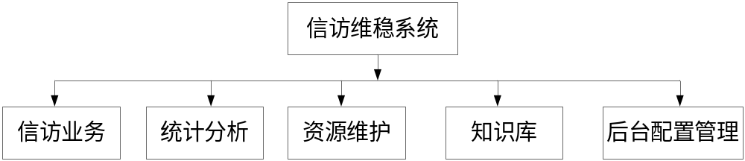
图3.1系统总体结构
如图3.1所示，信访维稳系统主要由信访业务模块、统计分析模块、资源维护模块、知识库模块、后台配置管理模块组成。

3.1.2系统功能概述

3.2 会话系统需求分析

3.2.1会话系统需求概述
会话系统是“超级账号”主系统的重要组成部分，是在各个模块中提供基于上下文的聊天群组功能，如基于发布的讨论组功能，以及系统通知功能，如讨论组解散通知功能。会话系统的入口处于主系统的事务模块和发布模块，会话系统中的会话都是基于事务和发布的，在企业管理模型中对应的可能是公司、部门和活动实体，会话页面根据用户所处在的事务或发布随时切换，进入到某一事物或发布下的会话时，用户只能看到与上下文环境相关的会话讨论组和历史数据。用户除了能在会话系统中就特定内容主题进行交流和决策，还要能在上述过程中基于会话成员快速地发起业务相关的沟通，如基于公司组织部门之间的资金往来交易、或者物资登记交易等。基础会话功能包括单聊功能、群聊功能、聊天记录管理等。
会话系统的整体用例如下图所示：
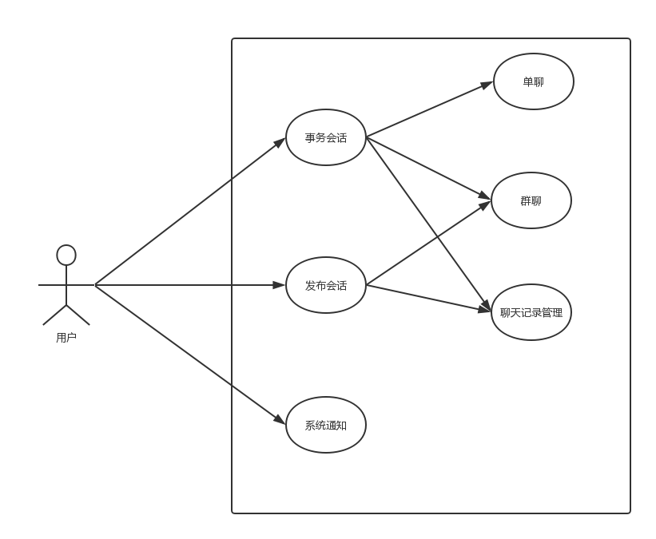
图3.1会话系统整体用例图

用户在“超级账号”企业管理平台中通过事务或发布入口进入会话中，使用会话基础功能进行基于上下文的交流和沟通。系统通知也能通过会话系统通道把通知推送给用户。

3.2.2发布会话需求分析
发布中的会话是提供基于发布官方、客方和关注者之间的对话。每个发布在创建时，会自动创建一个包含所有官方的会话。普通游客无法和发布官方进行会话，关注发布后才可和官方进行会话。游客转变为客方后，原有游客身份对应的会话房间失效，生成对应客方身份的会话房间。

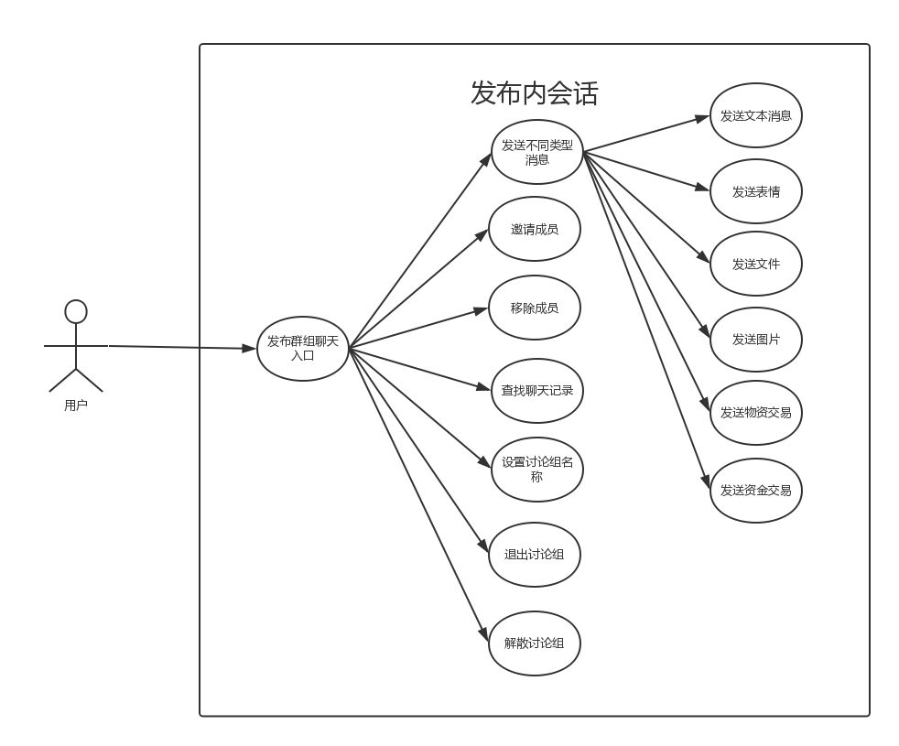
图3.2会话系统事务内会话用例图

3.2.3事务会话需求分析
事务会话的目标是提供基于事务通讯录的单聊功能、提供基于事务主题的群聊功能和基于事务的聊天记录管理功能。事务会话用例如下图所示。
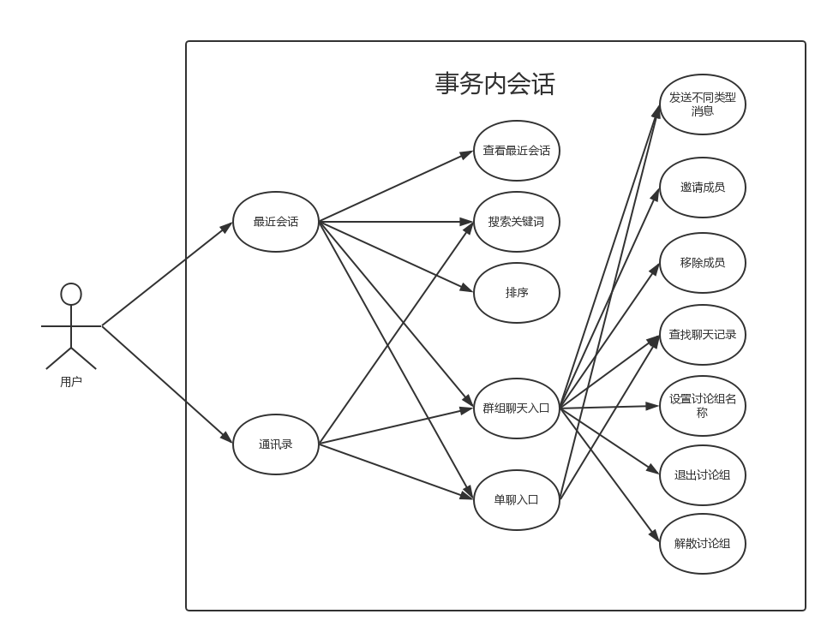
图3.3会话系统事务内会话用例图

3.2.4系统通知需求分析
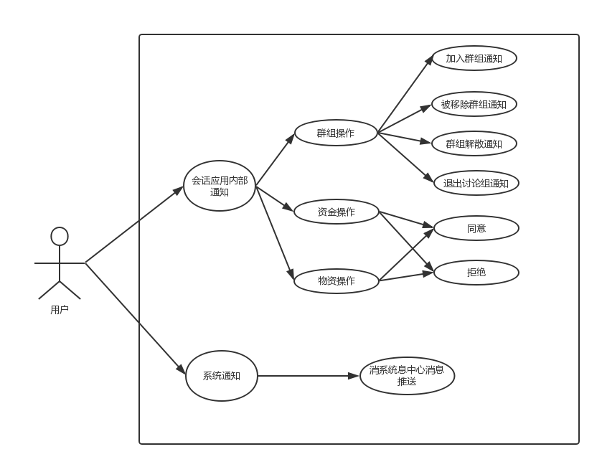
图3.4会话系统系统通知用例图

3.3会话系统总体设计

3.3.1 总体结构设计
根据需求分析的结果，本文对“超级账号”会话系统作了功能划分，分为四个模块，分别为Client，Connector，Backend，Server。Client模块主要负责与Connector端的登录连接，会话聊天房间的打开，关闭，标记已读，查询消息，发送消息等。在服务器有短暂故障或者出现网络问题的时候，能够短线重连，无需用户重新刷新页面。Connector模块主要负责监听Client模块的连接，断开，以及接受从Client模块发送过来的数据、监听Backend模块健康情况、把自身信息注册到Zookeeper上、传递Client模块和Backend模块之间的消息。Backend模块主要负责将一个Connector模块的消息转发到另一个Connector上、把自身信息注册到Zookeeper上。最后Server模块主要负责一些业务逻辑的请求，包括聊天群组管理，会话成员管理，聊天消息管理和通知消息处理。
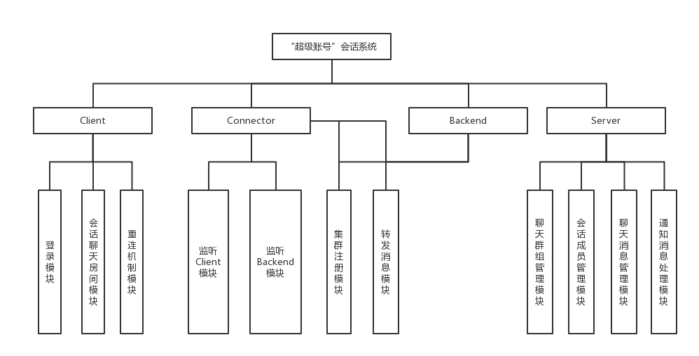
图3.5“超级账号”会话系统功能模块架构图

3.3.2 体系结构设计
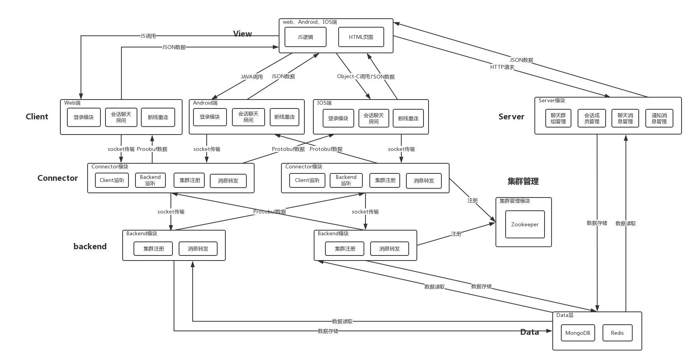
图3.6“超级账号”会话系统体系结构图

3.3.3 会话系统消息体数据结构设计
在会话系统中，因为聊天消息中包含了@的成员列表等数据，存储这类比较复杂的数据适合用类json格式，所以聊天消息用非关系型数据库mongoDB存储。聊天消息数据结构设计如下：
{
_id : String,
_key : String,
tp : Number,
sub : Number,
name : String,
time : Number,
fromUserId : Number,
fromRoleId : Number,
toUserId : Number,
index : Number,
toRoleId : Number,
affairId : Number,
groupId : Number,
content : String,
apns : String
}
其中，_id为会话消息唯一标识；_key是会话房间的唯一标识；tp代表聊天类型，例如群聊，单聊；sub代表聊天内容类型，例如文本，图片，文件，资金交易，物资交易等；name代表发送者昵称；time代表这条消息发送的时间；fromUserId和fromRoleId代表发送者的用户唯一标识和角色唯一标识；toUserId和toRoleId代表接受者的用户唯一标识和角色唯一标识；affairId代表此会话所处的事务的唯一标识；groupId代表当此会话是群聊时群的唯一标识；content代表会话消息的具体内容，具体内容根据不同的消息类型定义而不同。apns代表@用户的列表，被@的用户会收到消息的推送。为了针对每个独立会话，在backend中会有递增index。客户端在每次接受index时，可以比较与上条消息是否连续递增，如果不连续递增，则有消息没有传到客户端。因为index每次进程重启都会重新置0，所以当index=0，不需要与上一条比较。

3.3.4 会话系统后端缓存设计
因为聊天操作涉及频繁切换窗口，发送消息，接收消息，查询消息等操作。若数据直接从数据库读取，每次操作都会涉及读取聊天消息数据和房间数据，数据库压力会随着用户数量的增长呈指数级增长。所以对于最近会话消息和聊天消息需要做缓存处理。
对于最近会话，由于用户需要频繁切换到最近会话列表，所以需要维护一个用户和其他用户的单聊集合，和用户和群组群聊的集合。Redis支持有序集合（sorted set），所以可以维护一个key为用户唯一标识的集合，value为会话房间的唯一标识。因为是有序集合，可以对会话房间标识设置一个权重time，即有新的消息过来的时候，更新这个会话房间的权重time到最新时间，也解决了最近会话按照时间排序的问题。
对于每个会话房间的消息，因为用户在打开一个会话聊天房间的时候，会话房间会显示之前的聊天记录。所以本文缓存每个房间的最近100条消息。每次用户打开房间时候，拿到的是缓存中的数据。如果用户加载更多消息，则从数据库中读取数据。Redis支持列表（List）数据结构，所以可以维护为房间唯一标识的列表，值为长度100的消息列表。每次有新消息过来的时候，在列表头部插入最新消息，并清除列表尾消息。
缓存设计结构图如下：
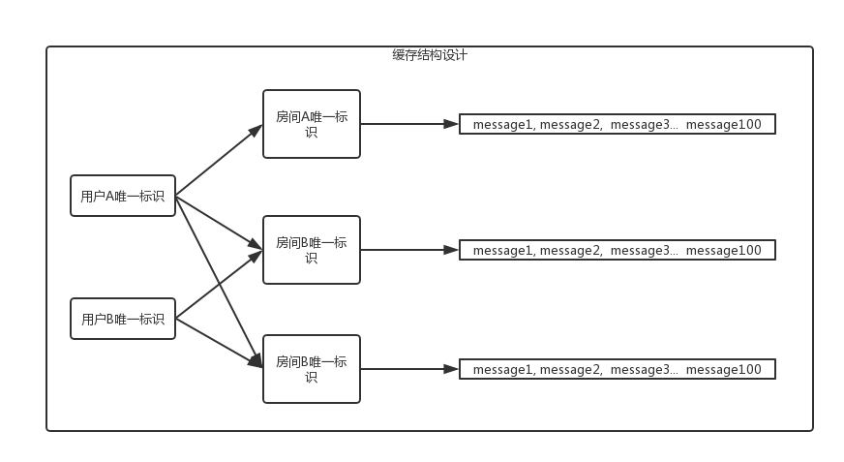
图3.7“超级账号”会话系统缓存结构设计图

3.4 会话系统后端模块详细设计

3.4.1 会话系统Client模块详细设计
Client
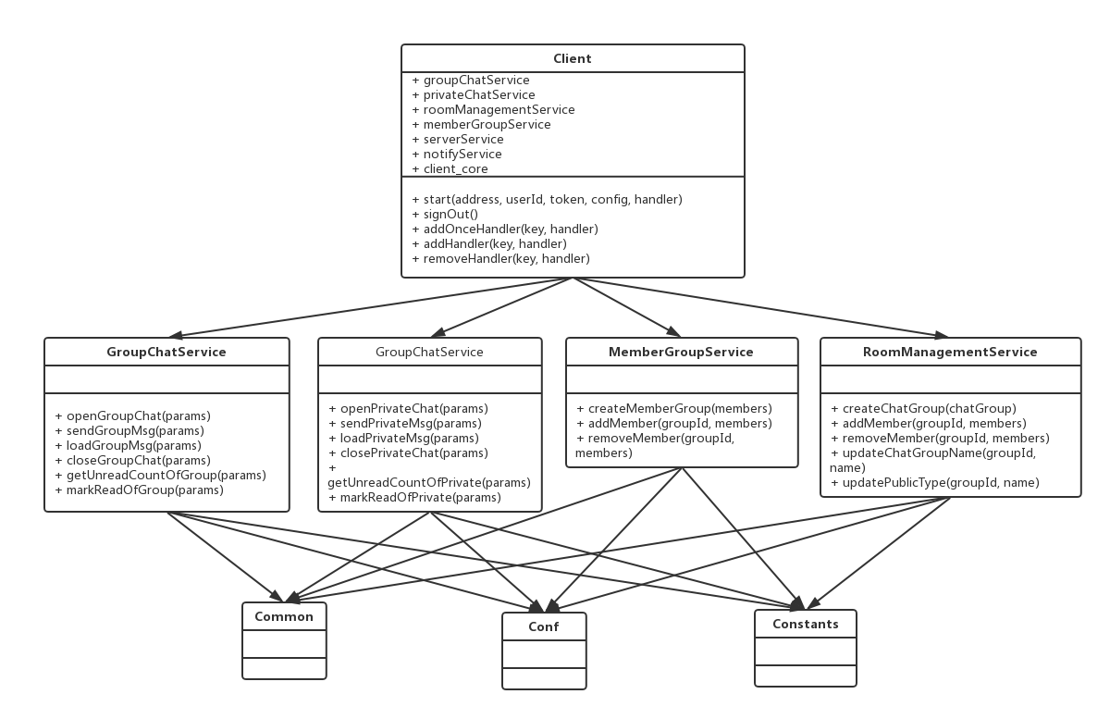
图3.8 Client类及其相关类的类图

3.4.2 会话系统Connector模块详细设计
Connector模块主要分为Client监听模块，Backend监听模块，集群注册模块和消息转发模块。
Connector模块中自定义Connector类以及相关类结构如图3.9所示。
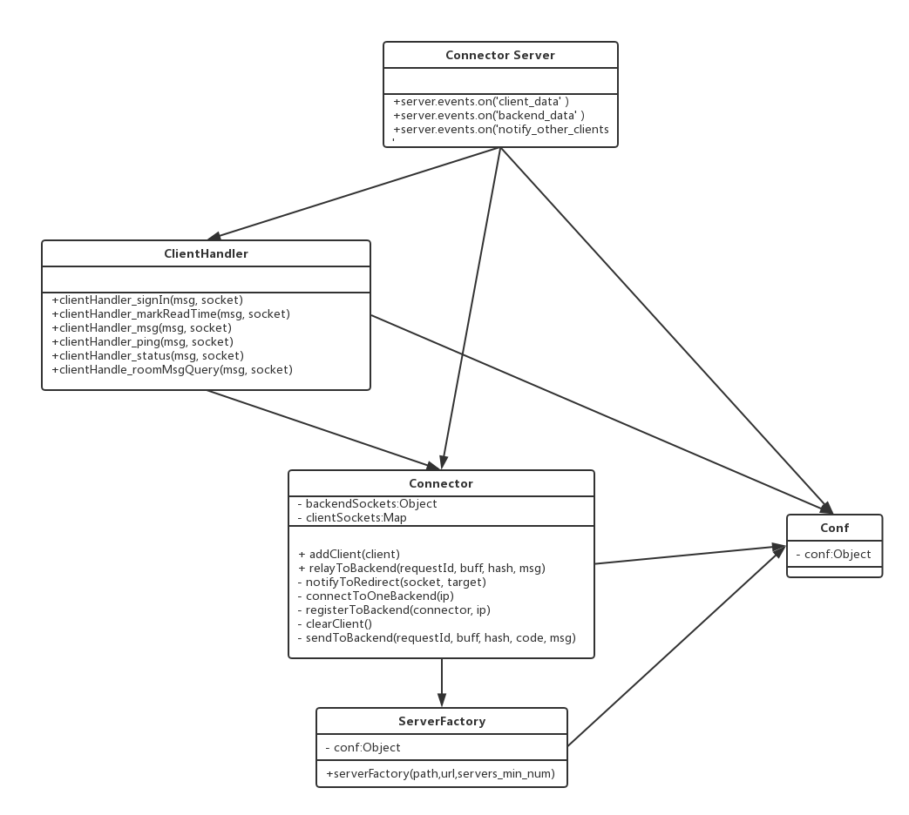
图3.9 Connector类及其相关类的类图

3.4.3 会话系统Backend模块详细设计
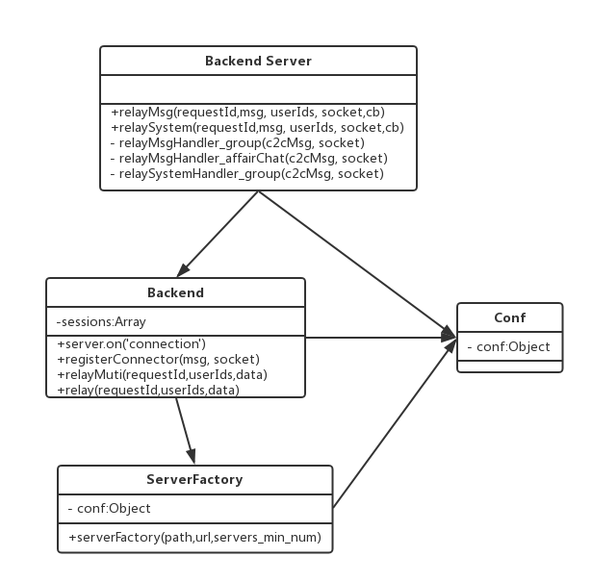
图3.10 Backend类及其相关类的类图

3.4.4 会话系统Server模块详细设计
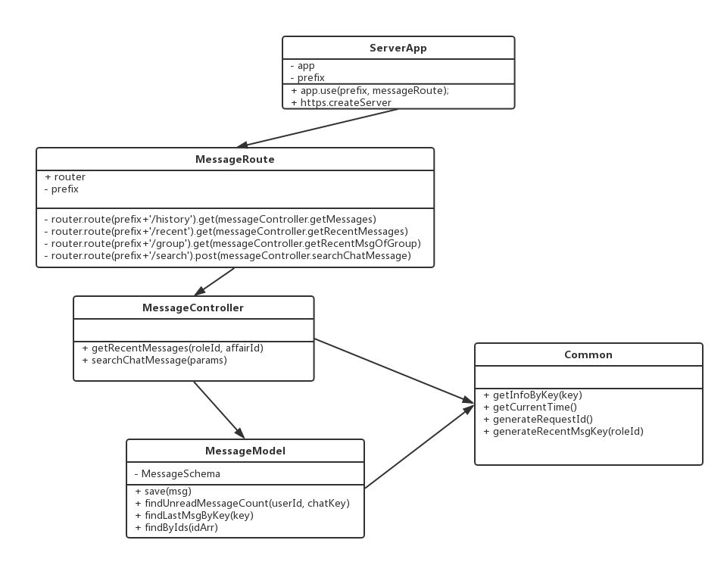
图3.11 Server类及其相关类的类图

3.4.5 会话系统集群管理模块详细设计
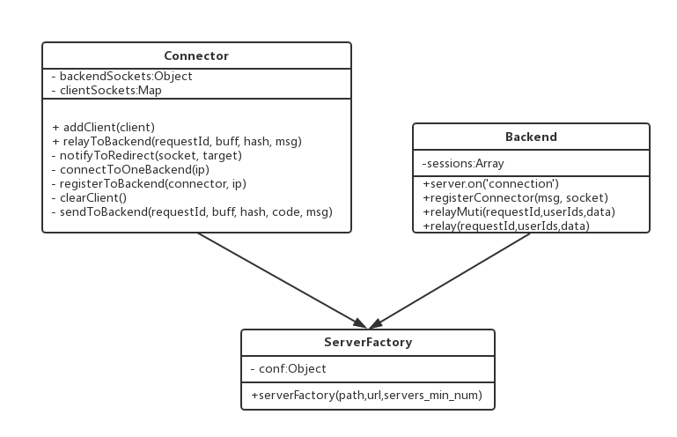
图3.12 集群管理相关类及其相关类的类图

3.5 本章小结

第四章 超级账号会话系统的实现
第四章, 实现。根据第三章的分析与设计，在细节上论述是如何实现的，包括一些算法流程图、程序代码（或者伪代码）和界面截图等（约15页），也可以提供一些性能测试的数据等论证系统实现之后的运行效果。
不用将所有实现列在论文中，选择系统的重点和难点部分给出实现细节。不要给出登陆设计等细节。
单一代码长度一般不要超过1页。太复杂的代码可以使用伪码。
要和背景技术匹配。
请注意代码排版美观。
对代码必须要有详根据系统情况，可以给出系统的实现界面，但不用给出所有界面。可以考虑以某一应用场景为线索给出。给出界面的同时应该给出相应说明。
给出每个模块的实现界面。
如果有相关测试结果，可以给出。
如果有使用的评估数据，可以给出。
细的说明，而不仅仅是代码的黏贴。

4.1会话系统Client模块

4.1.1 个人工作台的实现
（省略）……………….
主要包含的类如表4.1所示：
表 4.1个人工作台模块主要类
分类 | 主要包含的类
控制类 | MyWorkController.java
服务类 | MyWorkExtServiceImp.java

4.1.2 延期审核的实现
（省略）……………….
使用MyWorkController类，实现返回所有需要办理的工作列表，相关代码如图4.1所示：
public String signAndUnsignList() throws Exception {
String resultStr = SIGN_UNSIGN_LIST_RESULT;
Loginer loginer = this.getLoginer();
Page page = null;
CriteriaSetup criStp = new CriteriaSetup();
try {
//设置界面不分页
this.ecLimit = ExtremeTablePage.getLimit(this.getHttpServletRequest(), 999999);
page = this.myWorkextSvc.FindTasksOfActorId(loginer, new Long(ProcessVariable.JBPM_FLOW_TASK_ONLINE),
this.ecLimit, criStp);
} catch (Exception ex) {
Log.debug(ex);
throw new SysException(SysExcepType.BUG_UNKNOWN_RUNTIME_EXCEPTION, ex);}
List list = page.getResult();
//排序
Comparator comp = new Comparator(){
public int compare(Object o1,Object o2) {
TaskBillVO v1=(TaskBillVO)o1;
TaskBillVO v2=(TaskBillVO)o2;
if((v1.getDuration()==null || v1.getDuration().equals("")
|| v1.getDuration().equals("null")) && (v2.getDuration()!=null
&& !v2.getDuration().equals("") && !v2.getDuration().equals("null")))
return 1;
else if((v2.getDuration()==null || v2.getDuration().equals("")
|| v2.getDuration().equals("null")) && (v1.getDuration()!=null
&& !v1.getDuration().equals("") && !v1.getDuration().equals("null")))
return 0;
else
return 1;
}
};
Collections.sort(list,comp);
this.setTaskbillVOs(list);
getCaseNum(list);
this.getHttpServletRequest().setAttribute("totalRows", page.getTotalCount());
return resultStr;}
图4.1 MyWorkController类代码

4.1.x 可补充三级标题

4.2会话系统Connector模块

4.2.1 案件登记

4.2.2 综合查询

4.2.x 可补充三级标题

4.3 会话系统Backend模块

4.4 会话系统Server模块

4.5 会话系统集群管理模块

4.6 本章小结

第五章 总结与展望
第五章，总结与展望(含进一步工作展望，1～2页)。总结部分应该简明陈述本文使用某项技术实现了某个系统。进一步工作展望部分简明陈述，当前工作还存在哪些不足，进一步工作的方向等等。注意不要写自己项目中的学习心得体会。
描述本文的工作背景、所做工作、研究贡献等。对于自己所做工作、研究贡献最好按条列出，便于别人了解。可以按照以下逻辑进行：
1、本文综述了哪些理论。
2、本文针对一个问题设计了一个解决方案：该方案包含以下部分……..
3、本方案取得了…….效果
本文的进一步工作。可以分为业务、技术。

5.1 总结
正文部分：小四字体，1.5倍行距。

5.2 进一步工作展望

参 考 文 献
[徐明华,2009] 徐明华，Java Web整合开发与项目实战——JSP、Ajax、Struts、Hibernate，北京：人民邮电出版，2009。
[飞思科技,2004] 飞思科技产品研发中心,JSP应用开发详解，第二版，北京：电子工业出版社，2004。
[张三, 2002a] 张三，文章名称1，期刊名1，期刊期号1，2002(年份)。
[张三, 2002b] 张三，文章名称2，期刊名2，期刊期号2，2002(年份)。
参考文献的前置标识采用作者加年份的方式,中文文献与英文文献分开排序,中文文献按照作者名的拼音字母顺序排列, 英文文献按照作者名的字母顺序排列,中文文献排在英文文献的前面,正文中引用文献时需写出文献的前置标识。参考文献的段落设置采用首行缩进10字符。
第1类、专著著录格式 (含教材，专著，标准等)
析出文献责任者，其他责任者，书名(斜体)，版本，出版地：出版者，出版年. 例：
[Clarke et al., 1991] E. M. Clarke, O. Grumberg, and D. A. Peled, Model Checking, Cambridge: MIT Press, 2001.
[IEEE, 1991] IEEE, IEEE Standard 829-1991: Standard for Software Test Documentation, New York: IEEE Press, 1991.
[徐家福等, 1992] 徐家福，王志坚，翟成祥，对象式程序设计语言，南京：南京大学出版社，1992。
第2类、 期刊中析出的文献著录格式 (Journals or Magazines)
析出文献责任者，析出文献其他责任者，析出题名，期刊名(斜体)，年份，卷号，期号，页码。例：
[Hoare, 1969] C. A. R. Hoare, An Axiomatic Basis for Computer Programming, Communication of ACM, 1969, 12(10): 576–583.
[任丰原, 2003] 任丰原，黄海宁，林闯，无线传感器网络，软件学报，2003， 14(7):1282-1291。
第3类、会议论文集的单篇文献中析出的文献著录格式 (Proceedings)
析出文献责任者，析出文献其他责任者，析出题名，会议论文集名称(斜体)，页码，出版者，年份。例：
[Jagadeesan, 1997] L. J. Jagadeesan, A. A. Porter, C. Puchol, J. C. Ramming, and L. G. Votta, Specification-based Testing of Reactive Software: Tools and Experiments, In Proceedings of International Conference on Software Engineering (ICSE’1997), pages 525–535, 1997.
[彭龙根, 2006] 彭龙根，吴志兵，陈忠平，基于分布式中间件的传感器网络软件体系结构研究，2006年全国软件与应用学术会议(NASAC’2006)，计算机工程与科学，2006，28(z2): 6-8.
第4类、技术报告中析出的文献著录格式 (Technical Reports)
析出文献责任者，析出文献其他责任者，技术报告题名(斜体)，大学院系或者研究机构名称, 技术报告编号,年份。例：
[Milner et al., 1986] R. Milner, J. Parrow and D. Walker，A Calculus of Mobile Processes, Laboratory for Foundations of Computer Sciences (Part 1 & 2), University of Edinburgh, ECS-LFCS-89-85 and ECS-LFCS-89-86, 1986.
[吕建等, 2003] 吕建，陶先平，马晓星等，基于Agent的多模式软件协同技术研究，技术报告，南京大学计算机软件研究所，2003。
第5类、学位论文中析出的文献著录格式 (Theses or Dissertations)
析出文献责任者，析出文献其他责任者，学位论文题名(斜体)，大学院系或者研究机构名称，年份。例：
[Ballarini, 2004] P. Ballarini, Towards compositional CSL model-checking, PhD thesis, Laboratory for Foundations of Computer Sciences, University of Edinburgh, 2004.
[黄罡, 2003] 黄罡，反射式软件中间件原理与技术研究，博士论文，北京大学信息科学技术学院，2003。
第6类、网站URL中析出的文献著录格式
析出URL，网站主题简介，维护人或者公司。例：
[Spin, 2000] http://www.spinroot.com/, Spin Model Checker maintained by G. J. Holzmann, 2000.

致 谢
首先感谢自己的指导老师，感谢与本文相关的其他工作人员，感谢他们在本文工作过程中提供的帮助与鼓励。

附 录
非必须成分。列出与本文内容相关的附录文档，一般为篇幅较长的技术规范或者数据表。如果没有，请整页删除。

参 与 项 目
非必须成分。列出在攻读硕士论文期间参与的项目，如果没有，请整页删除。

版权及论文原创性说明

任何收存和保管本论文的单位和个人，未经作者本人授权，不得将本论文转借他人并复印、抄录、拍照或以任何方式传播，否则，引起有碍作者著作权益的问题，将可能承担法律责任。
本人郑重声明：所呈交的学位论文，是本人在导师的指导下，独立进行研究工作所取得的成果。除文中已经注明引用的内容外，本论文不包含其他个人或集体已经发表或撰写的作品成果。本文所引用的重要文献，均已在文中以明确方式标明。本声明的法律结果由本人承担。

作者签名：
日期： 年 月 日

* 说明页及其之前的“论文撰写基本要求（格式）”封面不是格式模板的正式内容，使用此格式模板写作，在提交正式论文时，请整体删除这两页。在使用被模板编辑论文的时候，请注意以下几点： - 请您使用Word 2003版本，不要使用更高版本的Word，否则将会造成很多排版效果与模板不一致。 - 不要另建Word文件，请直接使用该格式模板，灵活使用标题(一级、二级、三级)复制、更名、格式刷等，保证格式正确。因为您自己另建word文件，仿照这些格式不可能做到严格正确，因此，强调必须直接使用学院论文模板！！！这也是达到该格式要求最省事的方法。 - 在使用该格式模板时，请不要破坏各一级标题之间的分节符、分页符和页眉，每个一级标题(不同分节)的页眉设置有变化(不一样)，作者可以根据自己论文的内容，双击相应的页眉并修改相应的标题。

